Moção Nº 100/2024

De Congratulações à equipe de Águas Abertas de Natação do Grêmio União Sanroquense (GUS) e ao Profº. Carlinhos pela participação no evento "Desafio Pôr do Sol", que aconteceu nos dias 6 e 7 de abril, na Ilha do Mel, Paraná.

Excelentíssimo Senhor Presidente,

Sob o comando do Professor Antonio Carlos de Campos, a excelente equipe gremista, representada por doze exímios nadadores, conquistou resultados expressivos no "Desafio Pôr do Sol", uma maratona aquática que aconteceu nos dias 6 e 7 de abril, na Ilha do Mel, uma ilha que pertence à cidade de Paranaguá, no Estado do Paraná.

Ao todo foram doze atletas representando nossa cidade, que depois de muito treino e dedicação, se mostraram vencedores nas águas do litoral paranaense.

A excepcional equipe de natação brilhou para chegar à glória, cujos resultados merecidos são reflexos dos esforços despendidos para quem almeja o pódio.

- Murilo Barbosa Santos -1° Geral 13km;
- Carlos Eduardo Gonçalves da Silva - 3° Geral 13km;
- Rosângela Silva - 1° Categoria 13Km, que fechou todas as provas desse circuito, 13Km, 23Km, 45Km e 60Km;
- Tito de Lima Mauro - 3° Geral 7Km;
- Thiago Holanda Correa - 5° Geral;
- Fabio Pedronico Arruda - 1° Na Categoria.
- Benedito João Paulo Taraborelli - 1° Categoria 1,5km;
- Luiz Fernando Pilz - 2° na categoria 1,5km;
- Antonio Carlos de Campos - 2° Categoria 1,5Km;
- Ana Regina Gardini - 1° Categoria 1,5Km;

Nesse contexto, prestamos igualmente parabenizamos o Professor Antonio Carlos de Campos, pelo belíssimo trabalho desenvolvido com a equipe Águas Abertas, que em conjunto têm alçado voos cada vez desafiadores e mais competitivos.

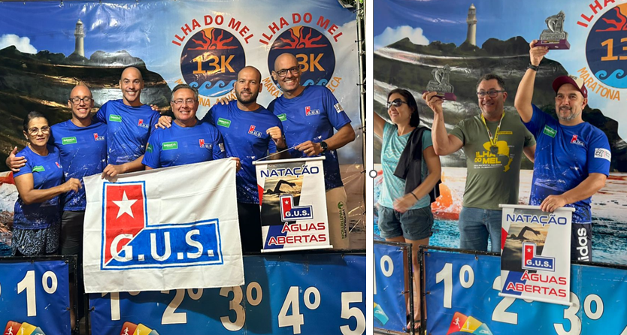

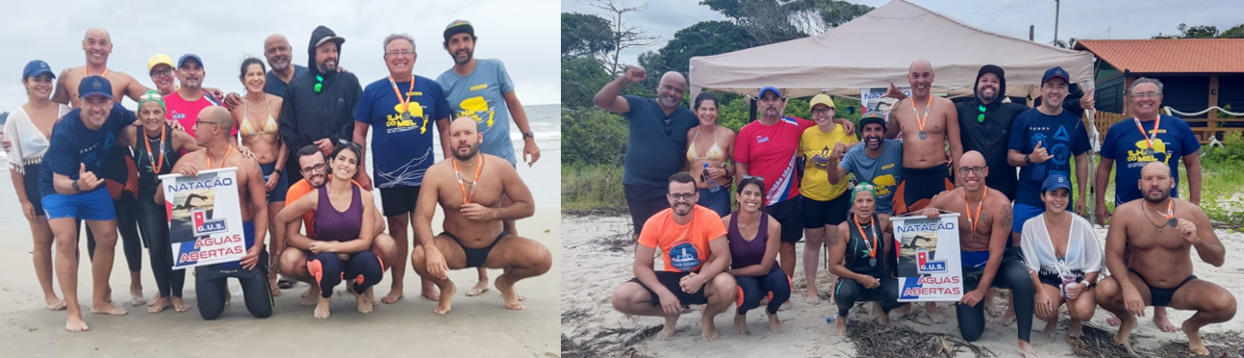

Diante dos notáveis feitos dessa equipe exemplar, que merecem o reconhecimento e o prestigio da municipalidade, este Vereador presta as devidas congratulações à equipe de Águas Abertas de Natação do Grêmio União Sanroquense (GUS) e ao Profº. Carlinhos e convida os nobres pares a apoiar esta Moção.

Ante o exposto, Rogério Jean da Silva, Vereador da Câmara Municipal da Estância Turística de São Roque, REQUER ao Egrégio Plenário que faça constar, na ata desta sessão, Moção de Congratulações à equipe de Águas Abertas de Natação do Grêmio União Sanroquense (GUS) e ao Profº. Carlinhos pela participação no evento "Desafio Pôr do Sol", que aconteceu nos dias 6 e 7 de abril, na Ilha do Mel, Paraná.

Dê-se ciência ao Professor, Antonio Carlos de Campos; e aos(às) Atletas, Murilo Barbosa Santos;
Carlos Eduardo Gonçalves da Silva;
Rosângela Silva;
Tito de Lima Mauro;
Thiago Holanda Correa;
Fabio Pedronico Arruda;
Benedito João Paulo Taraborelli;
Luiz Fernando Pilz;
Ana Regina Gardini;
Gabriele Albuquerque; e
Renan Garcia Sato.

Sala das Sessões “Dr. Júlio Arantes de Freitas”, 8 de abril de 2024.

Rogério Jean da Silva
(Cabo Jean)
Vereador

